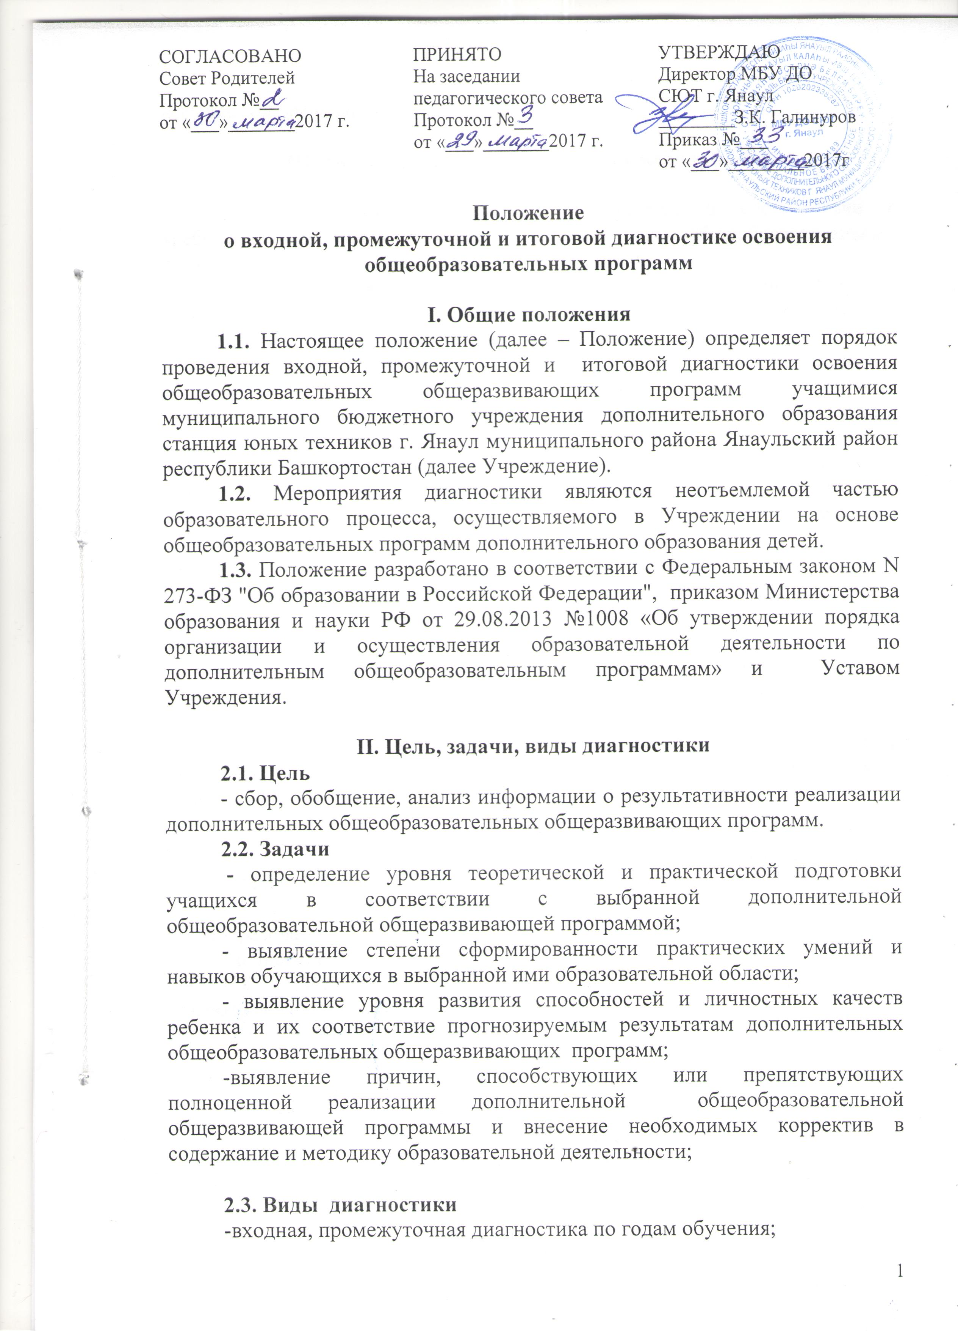

-итоговый контроль за освоением учащимися дополнительных общеобразовательных общеразвивающих программ по годам обучения и за весь период реализации программ.

III. Организация диагностических мероприятий

3.1. Диагностика учащихся осуществляется в соответствии с требованиями, указанными в дополнительных общеобразовательных общеразвивающих программах.
3.2. Диагностика учащихся осуществляется во всех группах детей по итогам выполнения общеобразовательной общеразвивающей программы в зависимости от сроков ее реализации.
3.3. Форма и порядок оценки результатов освоения обучающимися общеобразовательной программы определяется педагогом дополнительного образования в соответствии со спецификой образовательной деятельности.
3.4. Результаты диагностики определяются в соответствии с унифицированной примерной формой (Приложение 1). Руководитель детского объединения может уточнять (дополнять) критерии примерной формы в соответствии со спецификой общеобразовательной программы
3.5. Проведение входной, промежуточной и итоговой диагностики в детских объединениях регламентируется дополнительными общеобразовательными программами и диагностическими материалами к ним, в которых конкретизируется содержание, методы и формы контроля с учетом специфики деятельности. Диагностические материалы как приложение к общеобразовательным общеразвивающим программам рассматриваются на заседании методического совета Учреждения и утверждаются приказом директора Учреждения.
3.6. Сроки проведения входной, промежуточной и итоговой диагностики определяются методистом Учреждения и согласуются с заместителем директора по УВР.
IV. Оформление и анализ результатов диагностики
4.1. Итоги входной, промежуточной и итоговой диагностики учащихся заносятся по каждой группе каждого года обучения:
- в лист диагностики по оценке качества освоения общеобразовательной программы (Приложение 2).
- в диагностические карты объединений.
4.2. Лист диагностики по оценке качества освоения общеобразовательной программы является одним из отчетных документов и хранится у методиста.
4.3. Результаты диагностики анализируются администрацией совместно с педагогами и отражаются в аналитических справках и отчетах Учреждения.
4.4. Учащимся в возрасте 14-18 лет, окончившим полный курс общеобразовательной программы, выдается «Сертификат об освоении общеобразовательной программы».

Приложение 1

Примерная форма входной диагностики учащихся первого года обучения
№ | Контролируемые результаты | Методы диагностирования
1 | Широта интересов. Разнообразные и при этом устойчивые интересы ребенка | Беседа, наблюдение
2 | Любознательность (познавательная потребность) | Метод общения
3 | Словарный запас | Метод общения
4 | Самостоятельность | Наблюдение, опрос, анкетирование
5 | Уровень воспитанности | Наблюдение, опрос, анкетирование
6 | Увлеченность (интерес к работе) | Наблюдение, опрос, анкетирование
7 | Начальный уровень умений и навыков | Наблюдение, опрос, анкетирование
8 | Аккуратность и ответственность в работе | Наблюдение, опрос, анкетирование
9 | Умение пользоваться инструментами и приспособлениями | Наблюдение, опрос, анкетирование
10 | Проявление творчества и фантазии в работе над заданием | Анализ изделий, наблюдение, беседа

Примерная форма входной диагностики учащихся второго и последующих лет обучения
№ | Контролируемые результаты | Методы диагностирования
1 | Широта интересов. Разнообразные и при этом устойчивые интересы ребенка | Беседа, наблюдение
2 | Умение пользоваться инструментами и приспособлениями, знание и соблюдение правил ТБ | Беседа, опрос, наблюдение, тестирование
3 | Проявление творчества и фантазии в работе над заданием | Беседа, анализ изделий, наблюдение
4 | Умение организовать рабочее место | Наблюдение
5 | Уровень воспитанности | Беседа, опрос, наблюдение, тестирование
6 | Основы материаловедения ( знание свойств различных материалов) | Тестирование
7 | Знание теоретических основ изученных тем | Викторина, тестирование
8 | Умение пользоваться эскизом, схемой, технической картой, шаблоном | Беседа, наблюдение
9 | Владение специальной терминологией | Опрос, беседа, викторина, тестирование
10 | Качество выполнения работ | Анализ работ, наблюдение

Каждая характеристика оценивается по 5-бальной шкале:
5 баллов- высокий уровень;
4 балла - достаточный уровень;
3 балла - средний;
2 балла - низкий;
1 балл - практически отсутствует

Данные заносятся в диагностическую карту для каждой группы

№ | ФИО | 1 | 2 | 3 | 4 | 5 | 6 | 7 | 8 | 9 | 10 | Средний балл | Уровень  качества

Примерная форма промежуточной и итоговой диагностики
№ | Контролируемые результаты | Методы
1 | Широта интересов. Разнообразные и при этом устойчивые интересы ребенка | Беседа, наблюдение
2 | Любознательность (познавательная потребность) | Метод общения
3 | Самостоятельность | Наблюдение, опрос, анкетирование
4 | Уровень воспитанности | Наблюдение, опрос, анкетирование
5 | Увлеченность (интерес к работе) | Наблюдение, опрос, анкетирование
6 | Аккуратность | Наблюдение, опрос, анкетирование
7 | Умение пользоваться инструментами и приспособлениями | Опрос, беседа, наблюдение
8 | Проявление творчества и фантазии в работе над заданием | Анализ работ, наблюдение, беседа
9 | Умение организовать рабочее место | Наблюдение
10 | Знание и соблюдение ТБ | Беседа, опрос, наблюдение, тестирование
11 | Основы материаловедения ( знание свойств различных материалов) | Тестирование
12 | Знание теоретических основ изученных тем | Викторина, тестирование
13 | Умение пользоваться эскизом, схемой, технической картой, шаблоном | Наблюдение, беседа
14 | Владение специальной терминологией | Опрос, беседа, викторина, тестирование
15 | Качество выполнения работ | Анализ работ, наблюдение
16 | Личные достижения | Анализ участия в выставках, конкурсах, мероприятиях
Каждая характеристика оценивается по 5-бальной шкале:
5 баллов- высокий уровень;4 балла - достаточный уровень;3 балла -средний;
2 балла - низкий; 1 балл - практически отсутствует
Данные заносятся в диагностическую карту для каждой группы

№ | ФИО | 1 | 2 | 3 | 4 | 5 | 6 | 7 | 8 | 9 | 10 | 11 | 12 | 13 | 14 | 15 | 16 | Средний балл | Уро-вень  качества

Приложение 2

Входная диагностика по оценке качества освоения (этапа) образовательной программы за 20__- 20___ учебный год

Название образовательной программы: ______________________________

_________________________________________________________________

Педагог ДО: _______________________________________________________

Расчет качества:

50 баллов – максимальное количество баллов.

1. Низкий уровень усвоения программы – менее 25 баллов (до 50 %).

2. Средний уровень – 26-38 баллов (51-75 %).

3. Высокий уровень – 39-50 баллов (76-100 %).

Диагностическое исследование

Начальная (входная) диагностика ЗУН учащихся ________________года обучения

Время проведения исследования:

Цель: анализ уровня усвоения знаний, умений и навыков учащихся

Начального этапа ________________ года обучения.

Задачи:
- Определение уровня знаний учащихся в начале учебного года
- Корректировка методов и приемов обучения.

Объект исследования: учащиеся ______________ года обучения.

Предмет исследования: знания, умения и навыки учащихся.

Методы исследования: наблюдение, тестирование, анкетирование

1. Количественный результат диагностики:
- общее количество учащихся в объединениях: _____
- общее количество учащихся, принимавших участие в диагностике: _____
- процент, принимавших участие в диагностике от общего количества учащихся: _____

2. Качественный результат диагностики:

По результатам проведенной диагностики, что ______ учащихся имеют:

______ - высокий уровень ЗУН;

______ - средний уровень ЗУН;

______ - низкий уровень ЗУН.

Промежуточная (или итоговая) диагностика по оценке качества освоения (этапа) образовательной программы за 20__- 20___ учебный год

Название образовательной программы: ______________________________

_________________________________________________________________

Педагог ДО: _______________________________________________________

Расчет качества:

80 баллов – максимальное количество баллов.

1. Низкий уровень усвоения программы – менее 40 баллов (до 50 %).

2. Средний уровень – 41-60 баллов (51-75 %).

3. Высокий уровень – 61-80 баллов (76-100 %).

Диагностическое исследование

Промежуточная (или итоговая) диагностика ЗУН учащихся ( ) года обучения

Время проведения исследования:

Цель: анализ уровня усвоения знаний, умений и навыков учащихся

( ) года обучения.

Задачи:
- Определить уровень знаний и умений учащихся в процесса обучения в конце первого полугодия (или окончания) учебного года
- Корректировка методов и приемов обучения в соответствии с результатами диагностического исследования на второе полугодие (или окончание) учебного года

Объект исследования: учащиеся ( ) года обучения.

Предмет исследования: знания, умения и навыки учащихся.

Методы исследования: наблюдение, тестирование, анализ выполненных работ

1. Количественный результат диагностики:
- общее количество учащихся в объединениях: _____
- общее количество учащихся, принимавших участие в диагностике: _____
- процент, принимавших участие в диагностике от общего количества учащихся: _____

2. Качественный результат диагностики:

По результатам проведенной диагностики, что из ______ учащихся имеют( количество и процент):

______ ___ - высокий уровень ЗУН;

______ ___ - средний уровень ЗУН;

______ ___ - низкий уровень ЗУН.



